**苏州工业园区校园和校车安全专项整治**

**工 作 简 报**

苏州工业园区校园和校车安全专业委员会 2020年3月3日

摘 要：

* 园区教育局召开校园和校车安全专项整治工作推进电视电话会议

园区教育局召开校园和校车安全专项整治工作推进电视电话会议

3月6日上午，苏州工业园区教育局召开校园和校车安全专项整治工作推进会议，学校幼儿园分管后勤安全副校长、总务主任、安保主任、各培训机构参加了会议。

会议首先就园区校园安全专项整治检查情况做了通报，在存在隐患方面做了详细的说明，要求各单位及时对标进行自查和整改；接下来由办公室权俊良主任对下一阶段的校园和校车安全专项整治工作进行部署，他要求：各单位要明确节点任务，有序开展校园安全整治工作，要把握时序，更要结合疫情防控阶段特殊性，做到两手抓、一并抓；细化方案任务，有效落实校园安全工作举措，要把方案细化落实到校长班子、落实到各处室部门、制定切实可行的工作举措；突出重点问题，全力组织好各项安全工作，要加强自查能力，健全校园安全“每日一自查、每周一汇总、每月一上报”工作，加速推进危废处置工作、加大校车管理力度、完善防控平台体系建设、扎实开展安全教育、及时上报信息数据；坚持问题导向，持续规范民办教育机构办学水平，要加强政策学习，明确目标责任，及时做好整改落实。

最后，教育局副局长林红梅做重要讲话，她强调：要进一步强化认识，切实担负起确保校园安全的政治责任；要进一步细化任务，切实做好疫情防控期间校园安全工作；要进一步强化担当，切实推动校园安全各项工作举措。要以本次会议为起点和出发点，谋好局、定好位、开好篇，打好开学前的第一场仗，统筹做好疫情防控和校园安全工作，既有分工、又重合作，既抓条块、又筑堡垒，为园区教育高质量发展创造良好的安全环境。

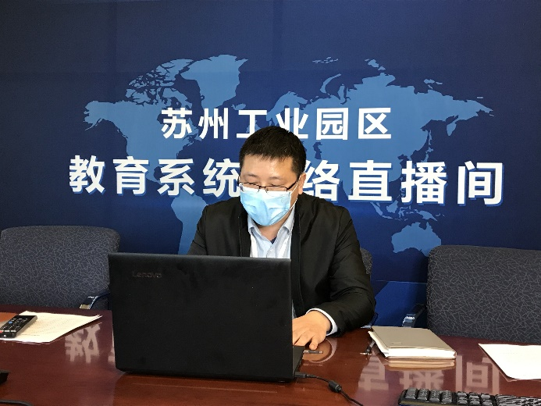

权俊良做安全专项工作部署

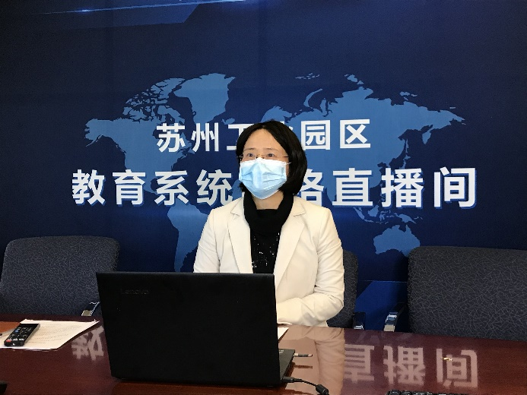

林红梅副局长做重要讲话

|  |  |
| --- | --- |
| 报： | 园区安全生产委员会 |
| 发： | 各学校、幼儿园、教师发展中心、青少年活动中心 |

共印6份